龙南农商银行闲置资产拍卖预告
受委托，本中心定于近期在龙南农商银行公开拍卖龙南市龙定大道商住用房壹栋，现将有关事项公告如下：
- 拍卖标的：位于龙南市龙南镇龙定大道（原金钩水沟批发市场旁，原金钩信用社）店房壹栋，六层，钢混结构，建筑面积约为945.06㎡，占地面积156.8㎡（出让土地），其中一楼店铺面积约131.82 ㎡，2-6楼面积约813.24 ㎡），房屋内外墙为墙漆，天棚为吊顶，地面为瓷砖，玻璃推拉门，房屋通水电，通风采光效果良好。整体起拍价238.5万元，竞买保证金20万元。
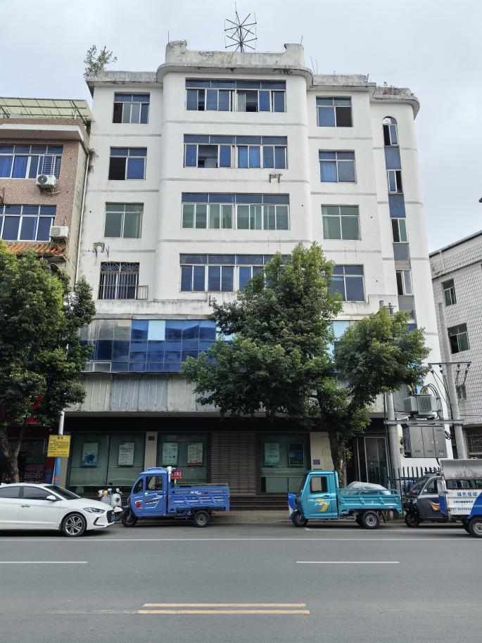 | 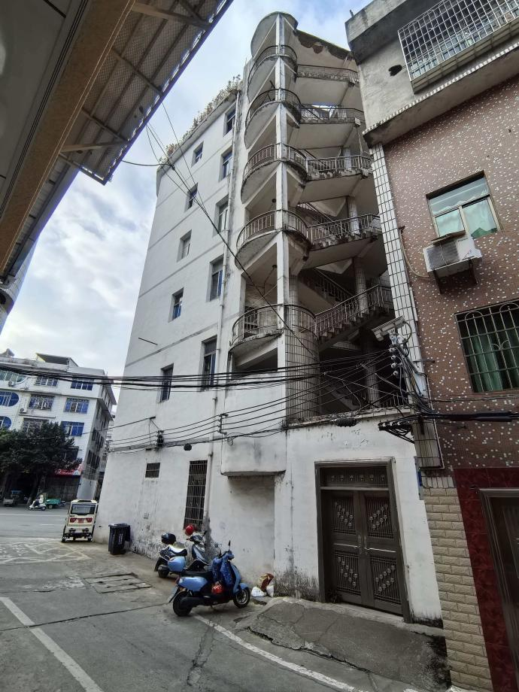
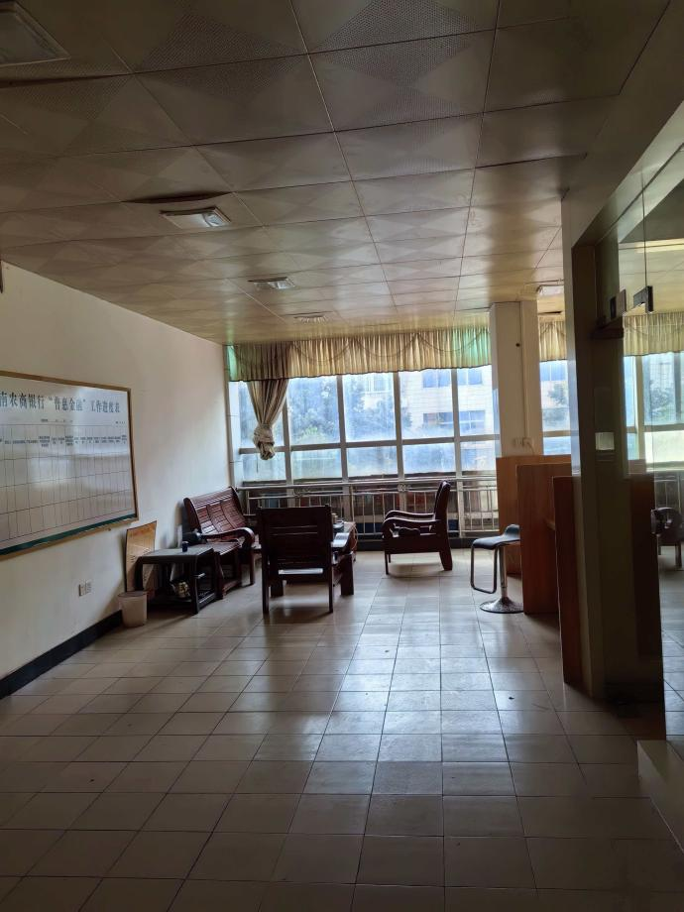 | 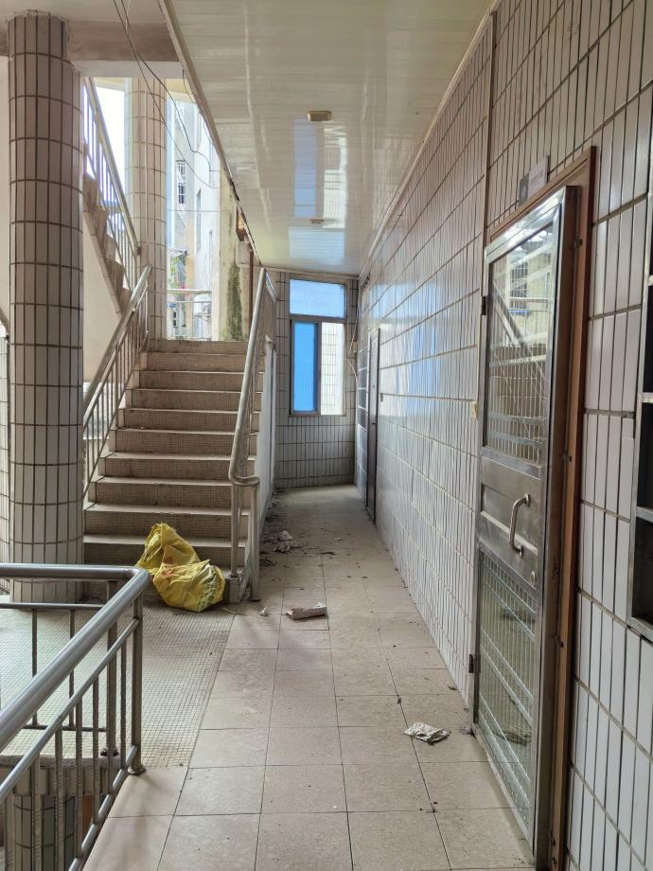
特别提醒：
- 竞买人需在拍卖之前详细查询当地房产部门过户相关政策，是否符合当地房屋竞买资格要求，过户风险自行承担。
- 拍卖标的物以现状进行拍卖，其外观、结构、固定装修及内在质量以移交时的现状为准。房地产的实际面积以过户时登记机关确定为准。拍卖人对房屋外观、质量问题、结构调整、固定装修损坏、房地产面积差异等不作担保，由买受人自行承担相关责任，由此产生的问题也不影响拍卖成交结果及成交价格。如有房屋结构与发证时发生改变的，由竞买人自行到相关职能部门了解能否办理过户手续；修复的相关费用由买受人承担。竞买人务必在拍卖前仔细审查拍卖标的物，调查标的物是否存在瑕疵，认真研究其现实状况，请竞买人慎重决定竞买行为，竞买人一旦作出竞买决定，即表明已完全了解，并接受标的物现状和一切已知及未知的瑕疵。未看样的竞买人视为对本标的实物现状的确认，责任自负。
二、拍卖方式 ：采取现场举牌竞价，增价拍卖方式进行，价高者得。
三、标的展示时间、地点：公告之日起至拍卖会前，标的所在地。
四、竞买人的竞买条件 ：
1、凡符合法律规定的自然人、法人或其他组织均可报名参加竞买（法律、法规另有规定的除外)。
2、接受联合体竞买（需提供联合体竞买人各自按份占有的比例，并按此比例承担相应的付款义务及权利，不动产登记证书亦是按此登记）。
3、法律法规规定的其他条件。
五、咨询地址及联系方式：
1、赣州市章贡区红旗大道46号2栋101室
2、龙南市龙城明珠售楼部（龙城明珠西门南80米）
13979762656李先生 13803573303李先生

赣州拍卖中心
2026年4月

